**Universidade Federal de Viçosa – *Campus* Rio Paranaíba**

**SIN 211 – Algoritmos e Estruturas de dados**

**Professor:** Gilberto Oliveira

**Lista de estudos para Prova 1**

**Entregar todos os exercícios resolvidos por escrito.**

1. A lista duplamente encadeada apresenta alguma vantagem se comparada a lista simplesmente encadeada?

1. Explique sobre os métodos de listas auto organizadas e o método ordenado.

1. Mostre se as funções pertencem ou não à ordem de grandeza determinada (use a fórmula).

* 1. 2n + 12 é O(n²)
  2. 2n³ - 43 é O(n³)
  3. 5n + 14 é O(1)
  4. 10n² + 44 é O(n)

1. Adotando a lista duplamente encadeada, defina uma estrutura que contenha um campo de informação do tipo inteiro. Em seguida, implemente as seguintes funções: InicializarLista, VerificarListaVazia, InsereInicio, InsereFim, RemoveValor, RemoveFim, ImprimirLista.

1. Considere a seguinte lista: 3, 73, 2, 1, 5, 13, 78, 12

* 1. Utilizando a pesquisa por transposição, desenhe a lista após a pesquisa de cada um dos seguintes elementos: 1. 13. 12. 12. 1. 73.
  2. Utilizando a pesquisa por contagem, desenhe a lista após a pesquisa de cada um dos elementos: 1. 1. 12. 13. 5. 12. 73.

1. Crie funções para os métodos auto organizados de ordenação para uma lista encadeada:
   1. Método mover para frente
   2. Método de transposição
   3. Método de contagem

1. Descreva com suas palavras o passo-a-passo para realização das seguintes operações:
   1. Inserção de um elemento no meio de uma lista encadeada.
   2. Remoção de um elemento da posição k de uma lista estática.
   3. Inicialização de uma lista encadeada.
   4. Pesquisa em uma lista estática.
   5. Remoção do último elemento de uma lista encadeada circular.
   6. Impressão de uma lista circular.

1. Defina uma estrutura para uma lista estática com as seguintes informações:
   1. Nome da música, Tempo de duração, Banda.

Supondo que você tenha implementado as funções básicas, como você criaria esta lista na **função principal** e **chamaria** as seguintes funções: inicializarLista, Inserir sua música favorita, verificar se lista está vazia, inserir sua segunda e terceira música favorita, removerDoInicio. Escreva apenas o que você teria na função principal.

* 1. Adicione o seguinte campo à sua estrutura: “Ranque”. Agora crie uma **função** para inserirOrdenado as bandas baseada no ranque digitado pelo usuário quando preenche as informações da estrutura.

1. Repita o exercício anterior, porém desta vez definindo uma lista encadeada e a chamada de suas funções dentro da função principal. Na sua opinião, quais as maiores mudanças na manipulação destes dois tipos de lista?

1. Implemente as seguintes funções para Lista encadeada **Circular**:

* 1. Remover no final.
  2. Inserir no início.
  3. Liberar Lista (remover todos os elementos até que ela esteja vazia).

56. Observe a figura:

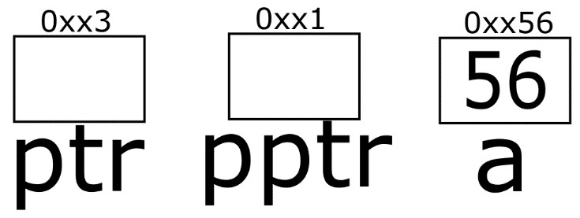

Com base no seguinte trecho de código, escreva os valores de cada impressão:

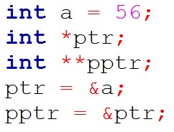

1. *ptr: __________
2. &a: _________
3. *pptr: _________
4. a: _________
5. &pptr: _________
6. &ptr: _________